الجمهورية الجزائرية الديمقراطية الشعبية
Ministry of Higher Education and Scientific Research | 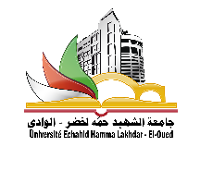 | وزارة التعليــم العالـي والبحـث العلمــي
University of Echahid Hamma Lakhdar - El Oued |  | جامعـة الشهيد حمه لخضر – الوادي
Vice rectorate of external relations, cooperation, animation and communication and scientific events  European programs Office |  | نيابة مديرية العلاقات الخارجية والتعاون والتنشيط والاتصال والتظاهرات العلمية  مكتب البرامج الأوروبية

Student Application for Erasmus Mobility program (ICM)
Call for Erasmus + scholarships for MA, PhD students and academic staff at the” Novi Pazar” University of Serbia 2019- 2020

Last name________________________________________________________________________

First name________________________________________________________________________
Date of birth: “___“_____________ 19___ | Sex: male |  | female

Phone: ____________________e-mail: ____________________________________
Department : _______________________________
Speciality : _______________________________

Signature of the candidate

